用例图

用例图中的extend和include

在学习UML的时候，没有特别注意这两个小东东，是说话当时只是走马观花的看了一遍，没能记下多少东西。
后来在做机房收费系统的时候自己虽然没有注意到，但是看到其他同学的用例图中出现了这两条线，于是乎查了一下。当时感觉很简单，没什么可看的，所以只是查了大概意思，没有去深究。
这次，它竟然又来了，看来这个东西必然是重点啊！
看软考视频的时候，在用例图部分老师重点讲解了这个Extendhe 和Include的关系表示的两个用例之间的关系。
下面我就通过一个图来说明：
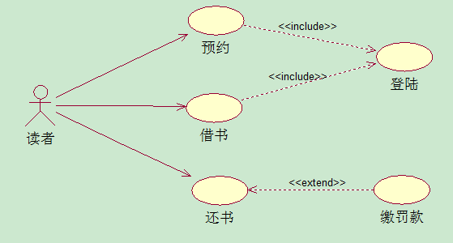
这是使用Ratioal Rose 画的简单的一个小例子，图中已经包括了我们要讨论的Extend 和Include两种关系。
对于Extend 和Include，比较官方的解释是这样的：
包含关系：使用包含（Include ）用例来封装一组跨越多个用例的相似动作（行为片断），以便多个基（Base ）用例复用。基用例控制与包含用例的 关系，以及被包含用例的事件流是否会插入到基用例的事件流中。基用例可以依赖包含用例执行的结果，但是双方都不能访问对方的属性。
扩展关系：将基用例中一段相对独立并且可选的动作，用扩展（Extend ）用例加以封装，再让它从基用例中声明的扩展点（Extension Point ）上进行扩展，从而使基用例行为更简练和目标更集中。扩展用例为基用例添加新的行为。扩展用例可以访问基用例的属性，因此它能根据基用例中扩展点的当前状态来判断是否执行自己。但是扩展用例对基用例不可见。
我是这样理解的，Include，从表面英文意思来看，是包含的意思，也就是说是基用例的一部分，是不可缺少的。即：必须执行。
而Extend是扩展，也就是在原有基础上新增加的一个。即：可执行也可不执行。
以上面的例子说，就是：要想预约和借书，必须先登陆，即Include用例是必须要执行的，否则基用例无法完成。而还书的话就不一定非得要缴纳罚款，即在一定条件下才去执行Extend的用例。
另外，我们要注意的是：
在 include 关系中，预约和借书知道登陆的存在，而登陆根本不知道有预约和借书
在 extend 关系中，还书不知道缴罚款的存在，但缴罚款却是知道还书并且知道如何在还书中作扩展的。

用例图的4个基本组件：参与者(Actor)、用例(Use Case)、关系(Relationship)和系统。
泛化(generalization)：泛化关系是一种继承关系，子用例将继承基用例的所有行为，关系和通信关系，也就是说在任何使用基用例的地方都可以用子用例来代替。泛化关系在用例图中使用空心的箭头表示，箭头方向从子用例指向基用例。
扩展(extend)： extend关系是对基用例的扩展，基用例是一个完整的用例，即使没有子用例的参与，也可以完成一个完整的功能。
extend的基用例中将存在一个扩展点，只有当扩展点被激活时，子用例才会被执行。 extend关系在用例图中使用带箭头的虚线表示(在线上标注<<extend>>)，箭头从子用例指向基用例。
包含(include)： include为包含关系，当两个或多个用例中共用一组相同的动作，这时可以将这组相同的动作抽出来作为一个独立的子用例，供多个基用例所共享。因为子用例被抽出，基用例并非一个完整的用例，所以include关系中的基用例必须和子用例一起使用才够完整，子用例也必然被执行。include关系在用例图中使用带箭头的虚线表示(在线上标注<<include>>)，箭头从基用例指向子用例。

UML类图
在UML类图中，常见的有以下几种关系: 泛化（Generalization）, 实现（Realization），关联（Association)，聚合（Aggregation），组合(Composition)，依赖(Dependency)
1. 泛化（Generalization）
【泛化关系】：是一种继承关系，表示一般与特殊的关系，它指定了子类如何特化父类的所有特征和行为。例如：老虎是动物的一种，即有老虎的特性也有动物的共性。
【箭头指向】：带三角箭头的实线，箭头指向父类
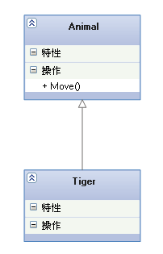
2. 实现（Realization）
【实现关系】：是一种类与接口的关系，表示类是接口所有特征和行为的实现.
【箭头指向】：带三角箭头的虚线，箭头指向接口
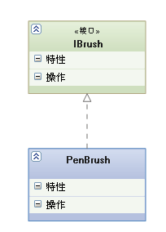
3. 关联（Association)
【关联关系】：是一种拥有的关系，它使一个类知道另一个类的属性和方法；如：老师与学生，丈夫与妻子关联可以是双向的，也可以是单向的。双向的关联可以有两个箭头或者没有箭头，单向的关联有一个箭头。
【代码体现】：成员变量
【箭头及指向】：带普通箭头的实心线，指向被拥有者
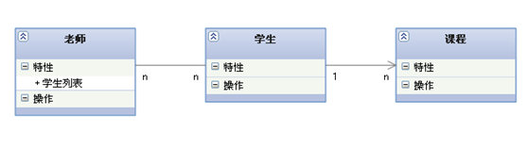
上图中，老师与学生是双向关联，老师有多名学生，学生也可能有多名老师。但学生与某课程间的关系为单向关联，一名学生可能要上多门课程，课程是个抽象的东西他不拥有学生。
下图为自身关联：
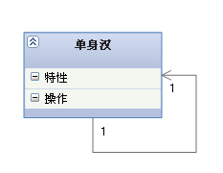
4. 聚合（Aggregation）
【聚合关系】：是整体与部分的关系，且部分可以离开整体而单独存在。如车和轮胎是整体和部分的关系，轮胎离开车仍然可以存在。
聚合关系是关联关系的一种，是强的关联关系；关联和聚合在语法上无法区分，必须考察具体的逻辑关系。
【代码体现】：成员变量
【箭头及指向】：带空心菱形的实心线，菱形指向整体
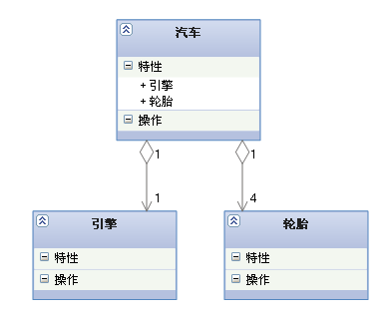
5. 组合(Composition)
【组合关系】：是整体与部分的关系，但部分不能离开整体而单独存在。如公司和部门是整体和部分的关系，没有公司就不存在部门。
组合关系是关联关系的一种，是比聚合关系还要强的关系，它要求普通的聚合关系中代表整体的对象负责代表部分的对象的生命周期。
【代码体现】：成员变量
【箭头及指向】：带实心菱形的实线，菱形指向整体
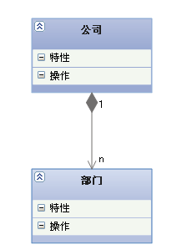
6. 依赖(Dependency)
【依赖关系】：是一种使用的关系，即一个类的实现需要另一个类的协助，所以要尽量不使用双向的互相依赖.
【代码表现】：局部变量、方法的参数或者对静态方法的调用
【箭头及指向】：带箭头的虚线，指向被使用者
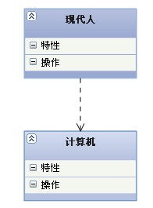
各种关系的强弱顺序：
泛化 = 实现 > 组合 > 聚合 > 关联 > 依赖
下面这张UML图，比较形象地展示了各种类图关系：
